ЗАДАЧА A. Сянка

Автор: Павлин Пеев

Динамичен слънчобран е реализиран от два еднакви правоъгълни листа със страни a и b, закрепени на ос в средите си (пресечните точки на диагоналите). Напишете програма shadow, която определя каква е максималната площ от хоризонтална равнина, която той може да засенчва по обед, когато слънчевите лъчи падат отвесно.
Вход
От стандартния вход се въвежда един ред с двете естествени числа a и b, разделени с интервал.
Изход
Запишете на стандартния изход едно реално число, равно на максималната площ, която описаният слънчобран може да засенчи по обед. Числото трябва да е правилно закръглено и форматирано до третия знак след десетичната точка.
Ограничения
Никое от числата a и b не надхвърля 10 000.
В 30% от тестовите примери a = b (т. е., правоъгълниците са квадрати).
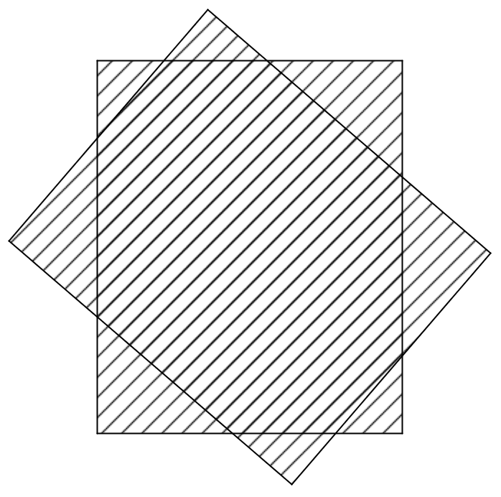
Пример
Вход
11 9
Изход
117.258
Пояснение към примера
Вижте фигурата вдясно.

